Dirección IP sin VPN

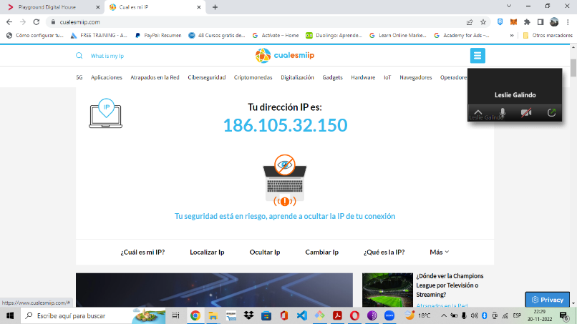

Dirección IP con VPN

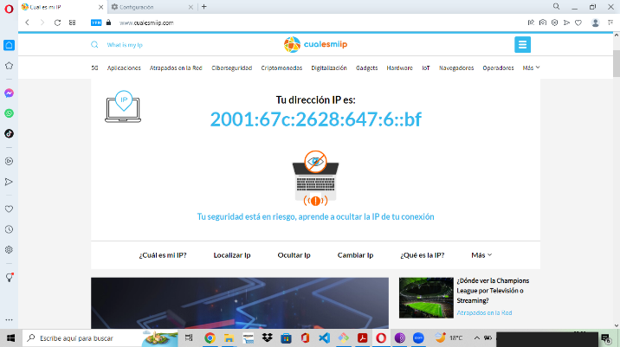

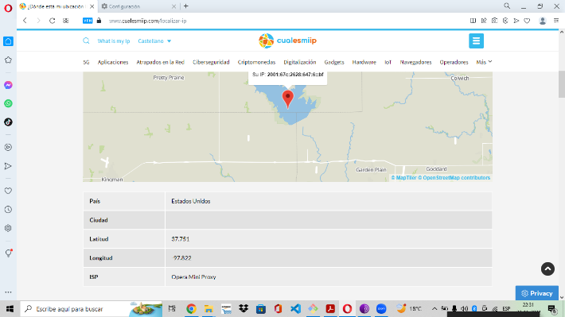

Dirección IP con Tor

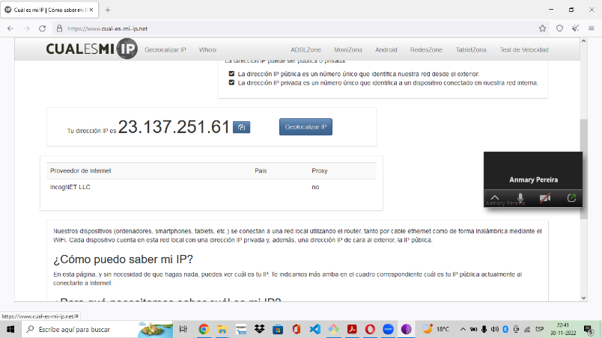

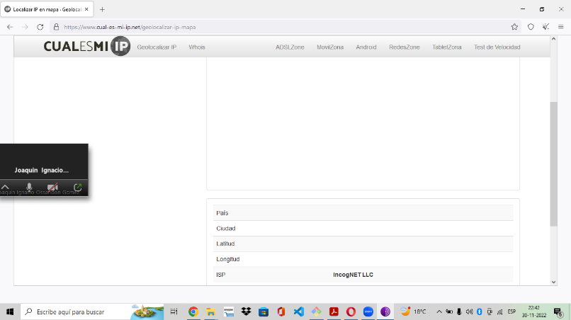

¿Las ip públicas son las mismas? ¿por qué?

Las IP publicas son diferentes principalmente porque nos movemos en diferentes redes.

¿Sin utilizar la VPN puedes ver el siguiente video? Ahora activala e intenta verlo, ¿qué es lo que sucedió? ¿Por qué?

Sin la VPN no puede verse el video debió a que el contenido esta bloqueado para la región, al activar el VPN lo que sucede es que no hace ver como si navegáramos desde otra parte del mundo.

Utilizando Tor ¿pudimos localizar la IP?

No ya que al navegar en Tor la conexión es totalmente anónima.

Prueba de velocidad sin VPN:

Subida:80.19 Mbps

Bajada:77.60 Mbps

Ping: 31 ms

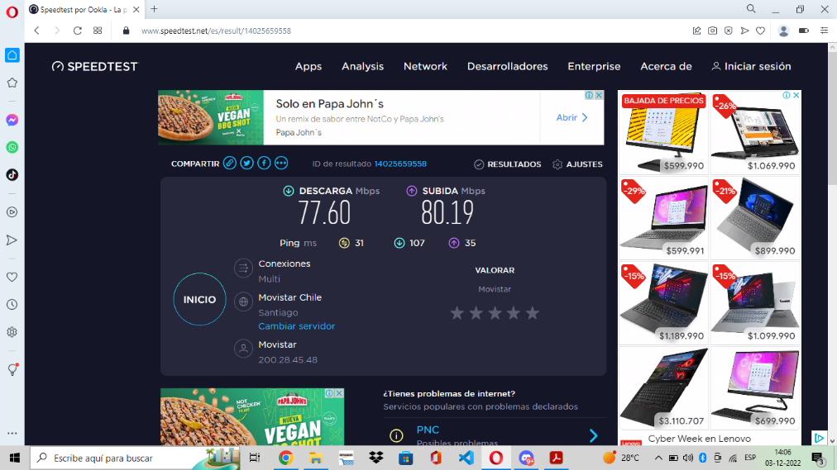

Prueba de velocidad con VPN:

Subida:16 Mbps

Bajada:13 Mbps

Ping:349 ms

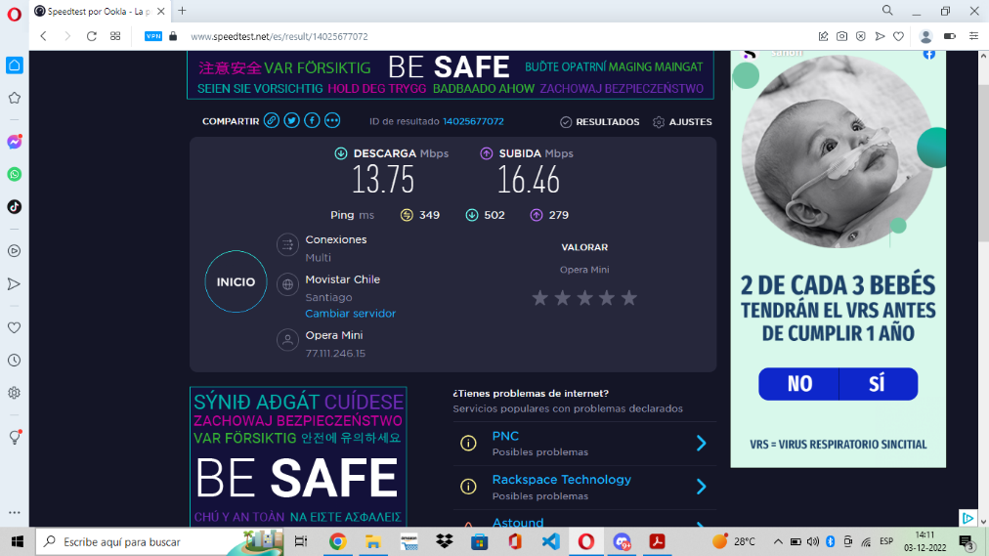

Prueba de velocidad con Tor:

Subida:4.12 Mbps

Bajada:4.40 Mbps

Ping: 400 ms

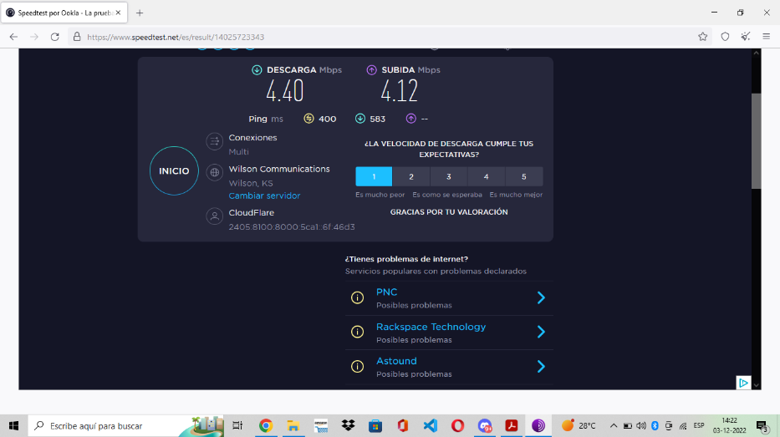

¿Las velocidades en los test son diferentes? ¿Por qué crees que sucede esto?

Las velocidades son diferentes, esto puede deberse a la encriptación de los datos y el algoritmo de enrutamiento que poseen los diferentes servicios.

¿Qué significa el valor del ping?

El ping es una medida que se usa para medir la latencia, que en pocas palabras es el tiempo que tarda en transmitirse un paquete de datos dentro de la red.

El valor del ping, ¿varía entre las diferentes opciones? ¿Por qué?

Que el ping entre las diferentes opciones varíe se puede deber a la distancia entre los dispositivos conectados a la red, ya que entre mayor sean los saltos que deben hacer los paquetes de datos para llegar a su destino final es mayor el tiempo de respuesta.